–PRESSEMELDUNG–

Kooperation zwischen Centric und Xayambe ausgebaut
SAP-HR-Spezialisten erweitern Vertriebs- und Implementierungspartnerschaft – Digitalisierung von HR-Prozessen im Fokus.

Essen, 10.08.2022 – Centric Germany hat seine erfolgreiche Partnerschaft im Bereich Dokumentenmanagement mit dem auf SAP HR-Themen spezialisierten Unternehmen Xayambe nun auch auf den Bereich Audit & Compliance Tools ausgeweitet. Centric entwickelt IT-Lösungen für moderne Personalprozesse rund um SAP® HCM und SAP® SuccessFactors, und Xayambe bietet SAP-Beratung und Implementierung in diesem Bereich. Das IT-Beratungshaus Xayambe, das bereits seit März 2022 für die Dokumentenmanagement-Produkte von Centric zertifiziert ist, führt ab sofort auch die Audit & Compliance Tools von Centric in seinem Portfolio. Centric konnte damit sein Netzwerk um eine starke Vertriebs- und Implementierungspartnerschaft für seine HR-Prüftools erweitern.

Starke Partnerschaft für moderne Personalprozesse

Beide Kooperationspartner haben die Digitalisierung des modernen HR-Bereichs im Fokus. Centric unterstützt die Personalabteilung mit IT-Lösungen für Audit & Compliance und Prozessoptimierung im SAP-Umfeld. Kernthemen sind beispielsweise ein maschinelles Internes Kontrollsystem (IKS) zur Entgeltabrechnung und die Digitale Personalakte. Xayambe wird die bewährten Centric Produkte im Rahmen seiner Geschäftsfelder SAP HXM Consulting Services und SAP Implementation Services zum Einsatz bringen. Fabian Groß, CEO & Senior Consultant HCM der Xayambe GmbH, erklärt: “Die Digitalisierung ist ein ganzheitlicher Prozess, der viele Themen verändern wird. Die Partnerschaft mit Centric bedeutet für uns die Verstärkung unseres Beratungsportfolios im Bereich der Themen Datenqualität und Datenverfügbarkeit. Durch die Tools von Centric können wir einen langfristigen Mehrwert für die Lösungen unserer Kunden schaffen.“

Auch Steven Wernike, Geschäftsführer der Centric IT Solutions GmbH, freut sich über die Zusammenarbeit: “Wir sind froh, dass wir mit Xayambe einen so kompetenten Partner für den Vertrieb und die Implementierung unserer Produkte haben. Durch die Kooperation erweitern wir unser eigenes Leistungsspektrum und können unseren Kunden noch mehr Kapazitäten für sichere und effiziente Implementierungsprodukte anbieten.”

2.283 Zeichen (inkl. Leerzeichen)

Datei-Service
Alle Text- und Bilddateien stehen Ihnen honorarfrei in druckfähiger Qualität zur Verfügung, bitte fragen Sie diese gerne an unter contact@c-united.com
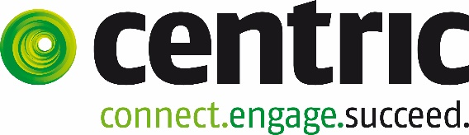
Datei 1: Logo Centric

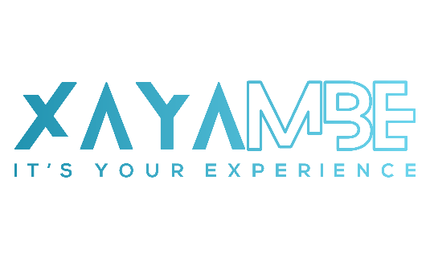
Datei 2: Logo Xayambe

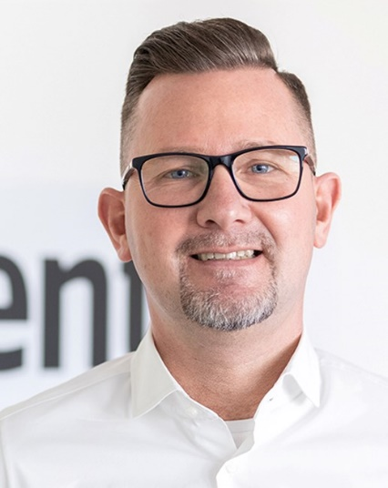
Datei 3: Steven Wernike
Geschäftsführer
Centric IT Solutions GmbH

Datei 4: Fabian Groß
CEO & Senior Consultant HCM
Xayambe GmbH

Über Xayambe
Xayambe verfolgt das Ziel, Unternehmen bei der Digitalisierung ihrer Personalarbeit zu beraten und zu begleiten. Durch die effektive Verknüpfung von HR-Prozess-Kenntnissen und IT-Know-how können Mehrwerte für die Unternehmen geschaffen werden. Mit gemeinsam über 100 Jahren branchenübergreifender Erfahrung in der Beratung und Begleitung von Unternehmen, im privaten und öffentlichen Sektor, ist das Team der Xayambe GmbH sehr gut vorbereitet.
Das Team der Xayambe GmbH sieht sich als Wegbegleiter, welcher durch Erfahrung in nationalen und internationalen Projekten sowie Vertrauen die Besteigung des Digitalisierungs-Gipfels ermöglicht.

Über Centric
Centric bietet Softwarelösungen, IT Outsourcing, Business Process Outsourcing sowie IT- und Personaldienstleistungen an. Das Unternehmen bringt Mitarbeiter, Partner und Kunden zusammen, um innovative und pragmatische Lösungen umzusetzen, die verantwortungsvolles Wachstum und Stabilität ermöglichen.
Mehr als 3.600 Mitarbeiterinnen und Mitarbeiter in Europa zeichnen sich durch ihre hohe IT-Expertise und ihre langjährige Erfahrung bei branchenspezifischen Geschäftsprozessen aus. Centric hat 2021 einen Umsatz von 422 Millionen Euro und einen Gewinn von 17 Millionen Euro erzielt.
Centric Germany fokussiert sich auf Lösungen für SAP HCM und SAP SuccessFactors mit On-Premises und Cloud Technologien und bietet eine Vielzahl an Add Ons und Dienstleistungen an. Diese reichen von der Effizienzsteigerung und Qualitätssicherung von Personalprozessen, über Datenmigration, Beratung und Schulung bis hin zum Support.

Pressekontakt: Presseservice:
Centric IT Solutions GmbH C-UNITED
Steven Wernike Stefan Mussel
Kronprinzenstraße 30 Kästrich 10
D-45128 Essen D-55116 Mainz

Fon: +49 201 74769 0 Fon: +49 6131 1433314
Fax: +49 201 74769 200 Fax: +49 6131 1433311

info.de@centric.eu contact@c-united.com
www.centric.eu www.c-united.com

